Федеральное государственное автономное образовательное учреждение высшего образования

«Санкт-Петербургский национальный исследовательский

**университет ИТМО»**

**Факультет ПИиКТ**

**Дисциплина: Информатика**

**Лабораторная работа №1**

**Перевод чисел между**

**различными системами счисления**

**Вариант 21**

Выполнил: Михайлов Петр Сергеевич

Группа: Р3111

Преподаватель: доцент, кандидат технических наук

Малышева Татьяна Алексеевна

Санкт-Петербург 2024г.

Содержание

Задание 3

Основные этапы вычисления 4

Результат выполнения команд 6

Заключение 7

Литература 8

Приложение 9

# Задание

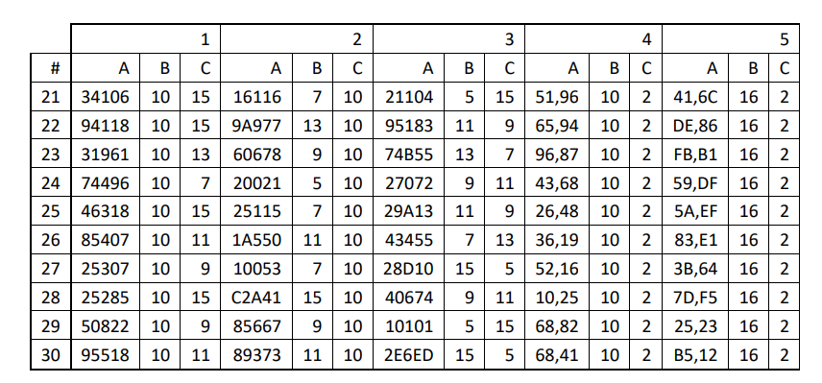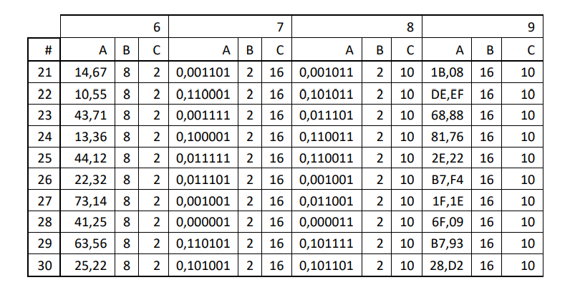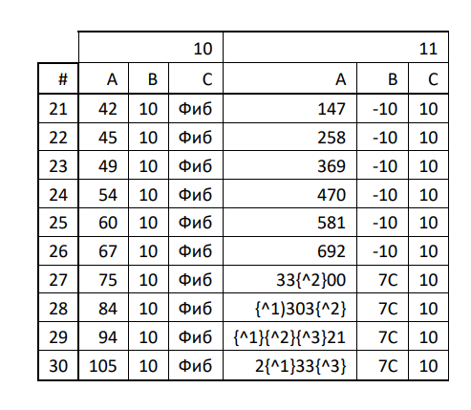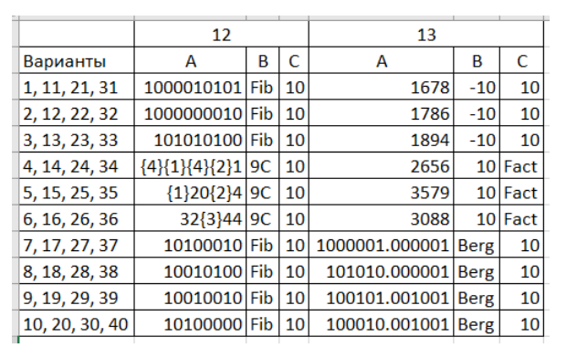

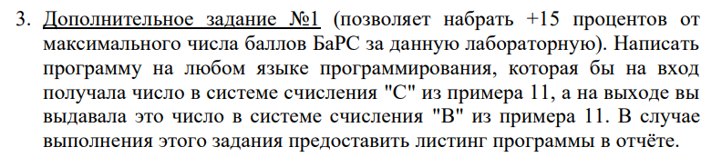

# Основные этапы вычисления

1. 3410610=A18B15

|  |  |
| --- | --- |
| Остатки от деления | Целые части |
|  | 34106 |
| 11=B | 2273 |
| 8 | 151 |
| 1 | 10=A |

1. 161167=1 * 74 + 6 * 73 + 1 * 72 + 1 * 7 + 6 = 452110
2. 211045 = (2 * 54 + 1 * 53 + 1 * 52 + 4)10 = 140410 = 63915

|  |  |
| --- | --- |
| Остатки от деления | Целые части |
|  | 1404 |
| 9 | 93 |
| 3 | 6 |

1. 51,9610 = 110011,111102

Перевод целой части:

|  |  |
| --- | --- |
| Остатки от деления | Целые части |
|  | 51 |
| 1 | 25 |
| 1 | 12 |
| 0 | 6 |
| 0 | 3 |
| 1 | 1 |

Перевод дробной части:

|  |  |
| --- | --- |
| 0 | 96 |
| 1 | 92 |
| 1 | 84 |
| 1 | 68 |
| 1 | 36 |
| 0 | 72 |

1. 41,6C16 = 0100 0001, 0110 11002 = 1000001,0110112 ≈ 1000001,011012
2. 14,678 = 001 100, 110 1112 = 1100,1101112 ≈ 1100,110112
3. 0,0011012 = 0000, 0011 01002 = 0,3416
4. 0,0010112 = 1/8 + 1/32 + 1/64 = 0,17187510 ≈ 0,1718710
5. 1B,0816 = 1 * 161 + 11 * 160 + 8 * 16-2 = 27,0312510
6. 4210 = 34 + 8 = 10010000Фиб
7. 141-10 = 1 * (-10)2 + 4 * (-10)1 + 1 * (-10)0 = 100 – 40 + 1 = 6110
8. 1000010101Фиб = 89 + 8 + 3 + 1 = 10110
9. 1678-10 = 1 * (-10)3 + 6 * (-10)2 + 7 * (-10)1 + 8 * (-10)0 = - 1000 + 600 – 70 + 8 = = - 46210

# Результат выполнения команд

Исходный код программы:

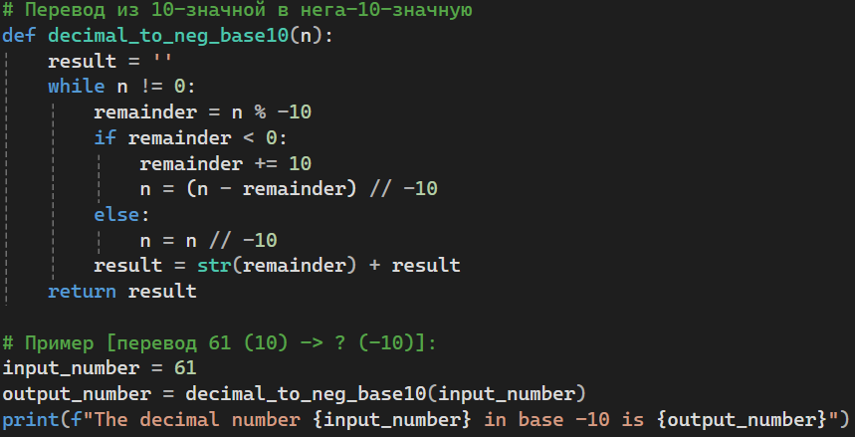

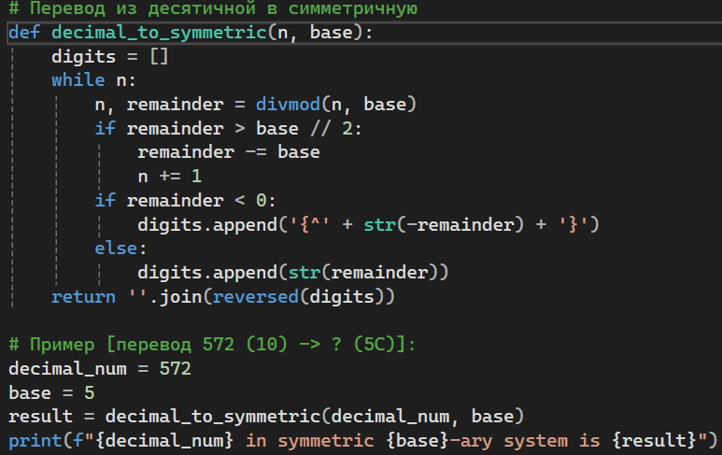

Рис. 1. Исходный код программы

Результат вывода программы:



Рис. 2. Результат вывода программы

# Заключение

В процессе выполнения лабораторной работы я узнал про, ранее неизвестные, мне системы счисления и в чем они практичнее стандартных. Так же я повторил известный мне материал про быстрый перевод чисел разных систем счисления.

# Литература

1. Фибоначчиева система счисления [Электронный ресурс]: Википедия. Свободная энциклопедия. – Режим доступа: <https://vk.cc/cBmfqP> (дата обращения: 25.09.2024).
2. Информатика: методическое пособие, 2020 [Электронный ресурс]: сост. и ред. Балакшин П.В., Соснин В.В., Машина Е.А. – Режим доступа: <https://vk.com/doc-31201840_566998093> (дата обращения: 25.09.2024).
3. Информатика: лабораторные работы и тесты, 2019 [Электронный ресурс]: Балакшин П.В., Соснин В.В., Калинин И.В., Малышева Т.А., Раков С.В., Рущенко Н.Г., Дергачев А.М. Редакционно-издательский отдел Университета ИТМО. – Режим доступа: [https://books.ifmo.ru/file/pdf/2464.pdf](https://books.ifmo.ru/file/pdf/2464.pdf%20) (дата обращения 25.09.2024).

# Приложение

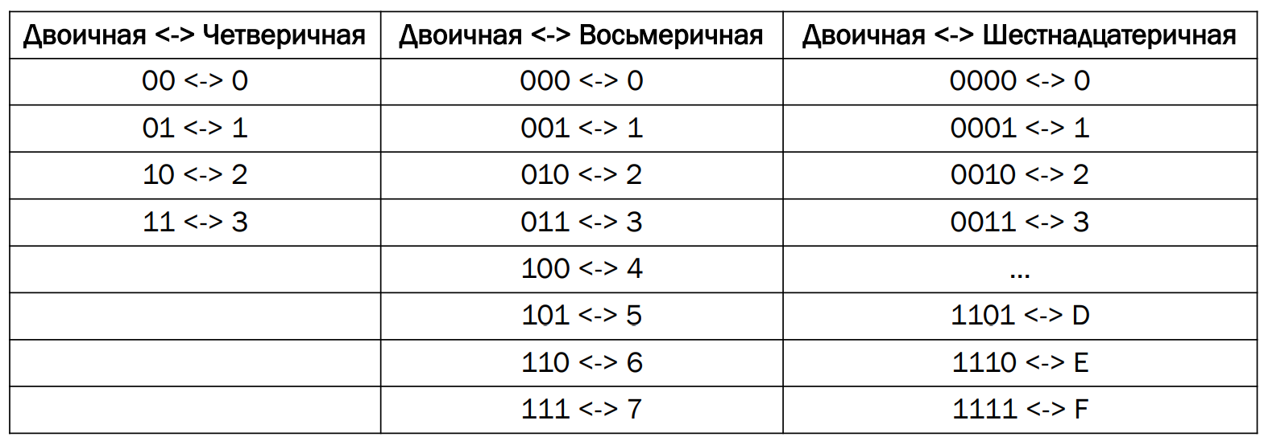

Таблица 1: Основания вида 2k